Урок № 38
- II. Актуалізація опорних знань і мотивація навчальної діяльності
6. Гра «Про що йдеться?».
Учитель називає характеристику певного виду ґрунту, а учні відгадують, про що йдеться. Той, хто відгадав, піднімає руку і відповідає.
• Родючий, чорного або темного кольору, містить багато гумусу. (Чорнозем.)
• Безхребетний, живе у ґрунті, підвищує його родючість. (Дощовий черв’як.)
• Пухкий, зазвичай жовтуватого кольору, містить багато повітря, мало гумусу. (Піщаний ґрунт.)
• Сприяє родючості, складається із залишків рослин і тварин. (Перегній.)
• Щільний, зазвичай коричнюватого кольору, містить мало повітря. (Глинистий ґрунт.)
• Він жовтенький і сипучий,
У дворі лежить у кучі.
Якщо хочеш — можеш брати
І фортецю будувати.
Тільки воду мусиш мати. (Пісок.)
- III. Засвоєння нових знань
1. Ознайомлення з планом пояснення нового матеріалу.
План пояснення нового матеріалу.
1) Властивості ґрунту. (а) Робота в групах; б) слово вчителя з елементами бесіди; в) складання схеми, демонстрація дослідів.)

1-ша група. Родючість ґрунту.
Найважливішою властивістю ґрунту є родючість — сукупність властивостей, які обумовлюють життєдіяльність рослинних організмів. Саме ця властивість відрізняє ґрунт від гірської породи і робить його основним засобом сільськогосподарського виробництва та об’єктом застосування.
Родючість є здатністю ґрунту задовольняти потреби рослин в елементах живлення, волозі, повітрі, а також забезпечувати умови їхньої нормальної життєдіяльності для створення ними більшого врожаю. Родючість ґрунту безпосередньо залежить від кількості гумусу (перегною) в ньому. Згадаймо, у якому виді ґрунту найбільше перегною? (Чорноземі.). Чим більше гумусу, тим темнішим буде колір ґрунту.
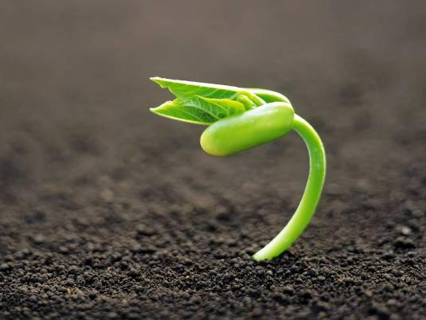
Щоб продемонструвати та підтвердити цю властивість ґрунту, слід провести дослід. (Підготовку досліду слід організувати заздалегідь.)
Дослід 1. У три пластикові ємності або горщики засипаємо різні види ґрунтів (чорнозем, піщаний і глинистий). У кожну ємність висаджуємо вже пророслі боби квасолі або гороху і розміщуємо їх на підвіконні класної кімнати. Учні мають спостерігати проростання рослин та виявити ґрунт, який є найбільш та найменш родючим.
Також для ґрунтів характерні водні властивості, такі як водопроникність, водопіднімальна, випаровувальна та водоутримуюча здатності.

2-га група. Водопроникність.
Водопроникністю називають здатність ґрунту пропускати за одиницю часу певну кількість води з верхніх шарів у нижні.
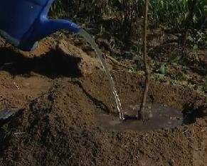
Водопроникність ґрунту залежить від механічного складу і структури ґрунту. Піщані ґрунти найшвидше пропускають воду, найповільніше — глинисті.
Щоб продемонструвати та підтвердити цю властивість ґрунту, слід провести дослід.
Дослід 2. У три прозорі пластикові ємності засипаємо різні види ґрунтів (чорнозем, піщаний і глинистий), недосипаючи до країв приблизно 2 см. У кожну ємність наливаємо однакову кількість води і спостерігаємо, як швидко вода проникне до нижніх шарів.

3-тя група. Водопіднімальна здатність.
Водопіднімальна здатність — це властивість ґрунту піднімати воду капілярами з нижніх шарів у верхні. Швидкість і висота піднімання води залежить від щільності ґрунту: чим більше щільний ґрунт, тим гірше піднімається вода. У глинистих ґрунтах вода піднімається повільно, але на більшу висоту, в піщаних — швидше, але на меншу висоту.
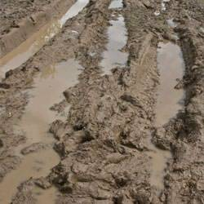
Щоб продемонструвати та довести цю властивість ґрунту, слід провести дослід.
Дослід 3. У три прозорі пластикові ємності засипаємо різні види ґрунтів (чорнозем, піщаний і глинистий). До того як буде засипано ґрунт, слід зробити у дні ємностей отвори діаметром приблизно 5 мм. Кожну ємність розміщуємо на пластиковій тарілці. У тарілки наливаємо однакову кількість води і спостерігаємо, як швидко вода проникне до верхніх шарів ґрунту.

4-та група. Випаровувальна здатність.
Випаровувальна здатність — це властивість ґрунту випаровувати воду. Згадаємо, що випаровування — це перехід води з рідкого стану в газоподібний (стан водяної пари), а це призводить до втрати її з ґрунту. Найбільше на процес випаровування впливає наявність тепла.
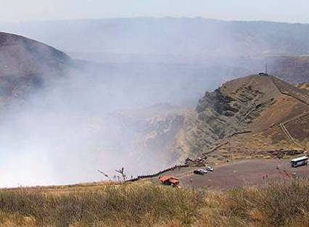
Щоб продемонструвати та підтвердити цю властивість ґрунту, слід провести дослід. (Підготовку досліду слід організувати заздалегідь.)
Дослід 4. У три пластикові ємності або горщики засипаємо однаковий ґрунт (краще чорнозем). Ґрунт рясно поливаємо однаковою кількістю води. Перша ємність ставиться у холодне приміщення, друга залишається у класі на столі, третя — на підвіконні поблизу радіатора або в будь-якому теплому місці. Через деякий час спостерігаємо, з якого ґрунту вода випарувалась найшвидше (який є найбільш сухим), а з якого — найповільніше (який є найбільш вологим). Робимо висновок: чим тепліші умови, тим швидше випаровується вода з ґрунту.

5-та група. Водоутримуюча здатність.
Водоутримуюча здатність — це властивість ґрунту утримувати в собі воду. Чим більший вміст води, тим нижча водоутримуюча здатність, відповідно під час зменшення кількості води водоутримуюча здатність швидко зростає.
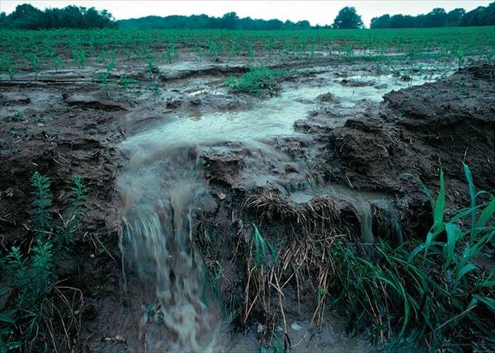
Щоб продемонструвати та підтвердити цю властивість ґрунту, слід провести дослід.
Дослід 5. У дві пластикові ємності засипаємо однаковий ґрунт (краще чорнозем). До того як буде засипано ґрунт, слід зробити у дні ємностей отвори діаметром приблизно 5 мм. Кожну ємність розміщуємо на пластиковій тарілці. У тарілки наливаємо воду: в одну з них — більшу кількість, в іншу — меншу. Спостерігаємо, як швидко вода проникне до верхніх шарів ґрунту. Робимо висновок: чим більший вміст води, тим нижче водоутримуюча здатність ґрунту (частина води залишається у тарілці), чим менше кількість води, тим більша водоутримуюча здатність ґрунту (у тарілці води не залишається).

6-та група. Вбирна здатність.
Вбирна здатність ґрунту — це властивість ґрунту вбирати й утримувати різні речовини. Радянський ґрунтознавець та агрохімік К. Гедройц виділив п’ять видів вбирної здатності ґрунту: механічну, біологічну, хімічну, фізичну та фізико-хімічну.
Механічна вбирна здатність — це вбирання і затримування ґрунтом твердих частинок у своїх порах подібно до фільтру.
Біологічне вбирання зумовлюється процесами життєдіяльності рослин і мікроорганізмів, які поглинають важливі для себе елементи.
Хімічна вбирна здатність ґрунту пов’язана з утворенням у ньому важкорозчинних хімічних сполук, які завдяки цьому утримуються.
Фізична вбирна здатність відбувається за рахунок поглинання ґрунтом молекул речовин завдяки силам тяжіння.
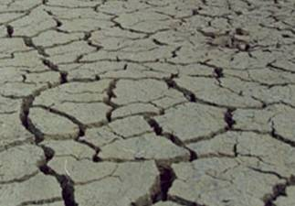
Фізико-хімічна, або обмінна, вбирна здатність зумовлена наявністю в ґрунті розчинів певних речовин.
Згадаємо, що ще є у ґрунті, окрім води? Повітря. Отже наявність повітря у ґрунті також обумовлює його властивості.

7-ма група. Повітропроникність ґрунту.
Повітропроникність ґрунту — це здатність ґрунту пропускати крізь себе повітря. Проникність ґрунту для повітря обумовлена лише розміром отворів між частками ґрунту і не залежить від їх кількості.
Вода або лід, що заповнюють пори ґрунту, витісняють із них повітря і перешкоджають його проникненню в ґрунт.
Щоб продемонструвати та довести цю властивість ґрунту, слід провести дослід.
Дослід 6. У дві склянки з водою кидаємо дві грудочки ґрунту (до першої — чорнозем, до другої — глинистий ґрунт). Спостерігаємо, як з ґрунту вивільняються пухирці повітря. Робимо висновок: чим більш щільний ґрунт, тим менше його повітропроникність.
2) Догляд за ґрунтом, охорона ґрунтів. (а) Виступи учнів; б) слово вчителя з елементами бесіди; в) опрацювання таблиці.)
Під час виступів учнів та розповіді вчителя учні заповнюють таблицю «Як захистити ґрунт».
Як захистити ґрунт
Вид деградації | Короткий опис | Способи захисту ґрунту
1. Водна та вітрова ерозія
2. Забруднення:
- неорганічними відходами і викидами
- важкими металами
- радіоактивними речовинами
- екскрементами тварин
- засолення
- пестицидами
- мінеральними добривами

Ґрунт є одним із найбільших багатств нашої планети. Тому його слід зберігати та оберігати, робити все можливе задля підтримання його родючості.
Вплив природних факторів або діяльності людини можуть призводити до погіршення властивостей ґрунту, його деградації.
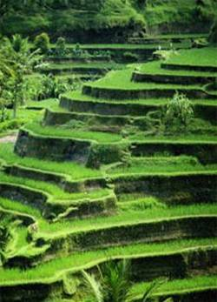
Деградація ґрунтів — це погіршення корисних властивостей та родючості ґрунту внаслідок впливу природних чи антропогенних (діяльності людини) факторів.
Найчастіше до деградації ґрунтів призводить ерозія. Згадаймо, якою вона буває. (Водна, вітрова або повітряна.)
Для боротьби з водною ерозією на схилах у гірських районах, на височинах застосовують терасування (штучну зміну поверхні схилів).
Найефективнішим засобом захисту ґрунту від ерозії є ліс. Великі дерева з потужною кореневою системою і трав’яна рослинність, корені яких утворюють складне сплетіння, «міцну сітку», у яку захоплюють ґрунт. Ліс затримує дощову і снігову воду, перешкоджаючи тим самим утворенню поверхневого стоку.
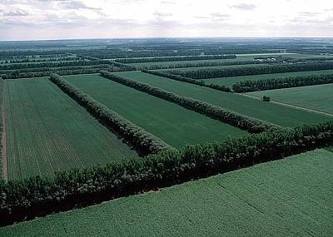
Також великого значення набувають лісосмуги, які захищають ґрунти від водної та вітрової ерозії. Лісосмуги захищають від посухи та суховіїв.
Окрім деградації ґрунти постійно забруднюються.
Забруднення ґрунту — це потрапляння у ґрунт різних хімічних речовин, токсикантів (отруйних речовин), відходів сільського господарства, промислового виробництва, комунально-побутових підприємств у розмірах, що перевищують їх звичайну кількість, яка необхідна для участі в біологічному кругообігу ґрунтових екологічних систем.
Основні види забруднення ґрунтів: неорганічними відходами і викидами, важкими металами, радіоактивними речовинами, екскрементами тварин, засолення, забруднення пестицидами, мінеральними добривами.

1. Забруднення неорганічними відходами і викидами.
Неминучим результатом сучасної цивілізації є нагромадження твердих відходів і викидів на заселених площах. До них належать мінеральні відходи або відкладення пустої породи поблизу діючих шахт, промислові, міські (господарські, торгові) і сільські відходи, викиди та сміття.
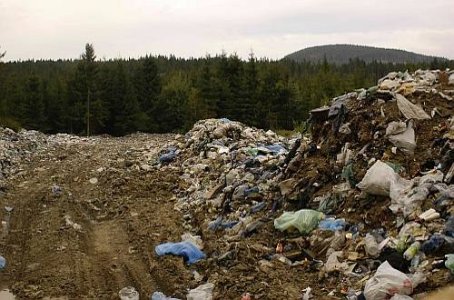
Вважається, що нині все населення земної кулі утворює 8–16 мільйонів тонн сміття на добу або приблизно 3–6 мільярдів тонн на рік.
У результаті людської діяльності утворюються відходи та викиди, які представлені продуктами різних технологічних процесів: метали, металоїди, хімічні речовини (кислоти, солі, основи), мул станцій з очищення відходів, мінеральний пил, зола, хімічний шлам, шлаки, скло, кераміка тощо. Також до них належать відходи та викиди внаслідок будівництва, благоустрою населених пунктів тощо.
Унаслідок забруднення ґрунтів відходами змінюється їх структура, руйнуються деякі мінерали. Такі явища негативно впливають на життєдіяльність ґрунтових мікроорганізмів, тварин і рослин, на родючість ґрунтів.
Основними способами захисту ґрунту від такого забруднення є розподіл сміття (папір, поліетилен, скло тощо), вторинне використання сировини, зменшення кількості пакувань (одноразові пакети, одноразовий посуд тощо).

2. Забруднення важкими металами.
На теперішній час у природі налічується 78 важких металів.
Найчастіше ґрунти забруднюються такими важкими металами, як залізо, марганець, мідь, кобальт, ртуть, свинець, цинк, молібден, кадмій та ін.
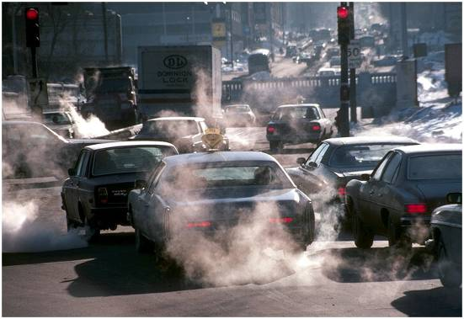
Дуже часто важкі метали містяться у ґрунтах у незначних кількостях і не спричиняють шкоди. Проте їх концентрація у ґрунті може збільшуватись за рахунок вихлопних газів транспортних засобів, вивезення в поле мулу станцій очисних вод, зрошення стічними водами, відходів, залишків і викидів під час експлуатації шахт і промислових майданчиків, внесення фосфорних та органічних добрив, застосування пестицидів тощо.
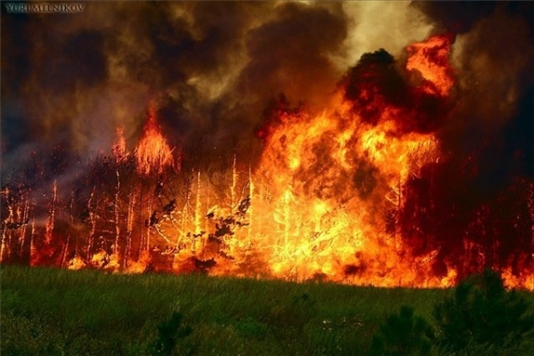
Надлишок цих елементів призводить до захворювань рослин і може викликати їх загибель.
Важкі метали можуть потрапляти у ґрунт різними шляхами. Наприклад, значна кількість свинцю надходить до ґрунту з природних та антропогенних джерел. До перших належать дим лісових пожеж, морські солі, метеоритний пил, а до других — згорання етилового бензину, інших видів палива, інсектициди (хімічні речовини для боротьби зі шкідниками), розорювання земель тощо.
До дієвих заходів боротьби з таким забрудненням ґрунтів належать видалення поверхневого забрудненого шару ґрунту, покриття його незабрудненим шаром не менше ніж 30 см, який би виключав переміщення металів із ґрунту в рослини. Інколи також застосовують деякі рослини, які осаджують і знешкоджують надлишок важких металів у ґрунті.
Одними з прийомів боротьби із забрудненістю ґрунтів важкими металами є вапнування і внесення органічних добрив (гній, торф, компости).
Також велику роль у виведенні важких металів відіграють зелені насадження. Наприклад, висаджування вздовж автомагістралей суцільної смуги з глоду та клена польового знижує вміст свинцю в овочах, які вирощують у цій зоні, на 30–50 %.

3. Забруднення радіоактивними речовинами.
Радіоактивні елементи — це хімічні елементи, всі ізотопи яких радіоактивні (технецій, прометій, полоній і всі наступні за ним елементи в періодичній системі елементів). Більшість радіоактивних елементів належать до рядів урану і торію.
До радіоактивних елементів, які можуть забруднювати ґрунт і є найбільш небезпечними, належать 140Ва, М4Са, 238U, 95U й особливо елементи з тривалим періодом розкладу, як, наприклад, 137Сз (50 років) і 90Sr (27 років).
Зазвичай потенційними джерелами радіоактивного забруднення можуть бути аварії або нещасні випадки на атомних станціях. Проте іонізуюче випромінювання існує у природі та існувало раніше. Це пов’язано із космічною радіацією, яка заповнює усі міжзіркові й міжгалактичні простори.
У 50–80-х роках ХХ ст. найбільшим джерелом радіоактивного забруднення ґрунтів було випробування атомних бомб, у 1986 році — аварія на Чорнобильській АЕС, у 2011 році — аварія на АЕС «Фукусіма-1».
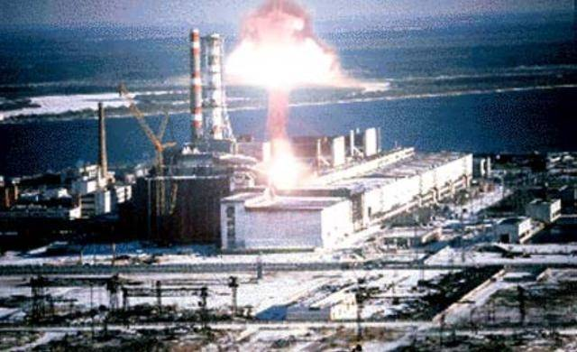
Аварія на Чорнобильській АЕС

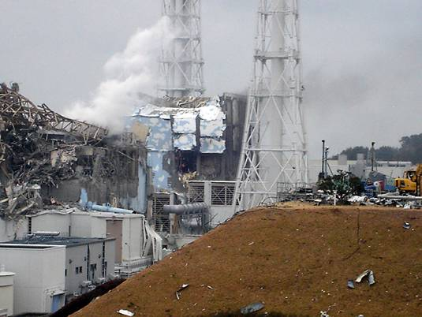
Аварія на АЕС «Фукусіма-1»
У ґрунті, особливо в його верхньому шарі, концентруються радіоактивний стронцій (90Sr) і цезій (l37Cs), звідки вони потрапляють у рослини або тварини.
Боротьбу з радіоактивним забрудненням в Україні зараз ведуть спеціальні підрозділи Міністерства з надзвичайних ситуацій.

4. Забруднення екскрементами тварин.
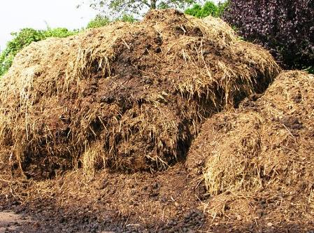
Екскременти тварин, і птахів у тому числі, завдяки високому вмісту поживних елементів (фосфор, калій, мікроелементи) та органічної речовини з давніх-давен вважаються цінним добривом. Проте внесення їх у надмірних кількостях призводить до порушення механізму перетворення і може погіршити властивості ґрунту. Згадаємо, які властивості притаманні ґрунту. (Водопроникність, вбирна здатність, випаровувальна здатність, вологоємкість, повітроємкість, родючість ґрунту.)
Водночас з основними поживними елементами, які містять екскременти, у ґрунт потрапляють і накопичуються у токсичних концентраціях інші сполуки, які негативно впливають на ґрунт і рослини.
Враховуючи вищесказане, основними заходами охорони ґрунтів від забруднення екскрементами тварин є нормоване використання органічних добрив в оптимальних кількостях.

5. Засолення.
Під засоленням розуміють надлишковий вміст у кореневмісному шарі ґрунту солей, які є шкідливими для розвитку сільськогосподарських культур. До солей, які мають отруйний вплив на рослини, належать NaCI, CaCI₂, Na₂SO₄, MgSO₄, NaHCO₃, Na₂CO₃, CaSO₄, CaCO₃.
Засолення буває первинне і вторинне. Первинне засолення ґрунтів є природним і обумовлене такими чинниками, як глибина і мінералізація ґрунтових вод, гранулометричний склад, будова і складення ґрунту, водообмін, кліматичні умови тощо.
Вторинне засолення ґрунтів обумовлене виробничою діяльністю людини і виникає внаслідок ненормованого зрошення та відсутності природного або штучного дренажу.
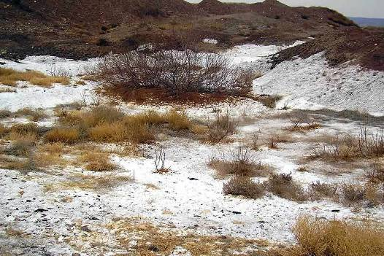
Для того щоб запобігти виникненню або зменшити засолення ґрунтів, необхідно застосовувати комплекс заходів, які включають дренаж, планування, капілярну та експлуатаційну промивку ґрунтів, вирощування рослин, які є культурами-освоювачами після капітального промивання тощо.

6. Забруднення пестицидами.
Пестициди — це хімічні засоби боротьби зі шкідливими організмами: комахами (інсектициди), грибковими захворюваннями (фунгіциди), бур’янами (гербіциди) тощо.
Застосування пестицидів перш за все спрямоване на зменшення шкідливих організмів і підвищення врожайності сільськогосподарських культур. Проте вони мають і негативний бік — у результаті хімічних обробок гинуть не лише шкідливі організми, а й багато корисних видів.
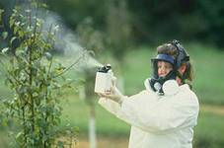
Одним із шляхів вирішення проблеми забруднення ґрунту пестицидами є удосконалення їх асортименту. Для запобігання накопичення стійких пестицидів у ґрунтах необхідно ширше чергувати пестициди з урахуванням їх властивостей для різних ґрунтово-кліматичних зон.
Знизити отруйність залишків гербіцидів можуть також внесені у ґрунт різні речовини, які впливають на гербіциди. Такий вплив, наприклад, має активоване вугілля.

7. Забруднення мінеральними добривами.
Добрива — це неорганічні та органічні речовини, які застосовують у сільському господарстві для підвищення врожайності культурних рослин. Вони бувають мінеральними (або хімічними), органічними та бактеріальними (штучне внесення мікроорганізмів із метою підвищення родючості ґрунтів).
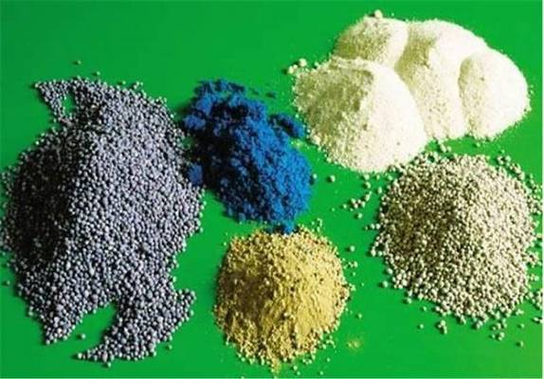
На теперішній час сільське господарство базується на широкому використанні мінеральних добрив як основного засобу підвищення родючості ґрунту й одержання високих урожаїв. Однак надмірне, недостатньо обґрунтоване використання мінеральних добрив призводить до забруднення ґрунту, а також до накопичення їх у продовольчих товарах, кормах, поверхневих і підґрунтових водах.
Забруднення мінеральними добривами можна контролювати нормою добрив на одиницю площі, співвідношенням поживних елементів для окремих культур, строками і способами внесення тощо.
- IV. Закріплення нового матеріалу
2. Самостійна робота (тестування).
Учитель роздає учням картки з тестовими завданнями, учні самостійно їх розв’язують на окремих аркушах. (Роздавальний матеріал.)
1. Найважливіша властивість ґрунту:
А родючість;
Б водопроникність;
В повітропроникність.
2. Джерелом важких металів у ґрунті є:
А екскременти тварин;
Б пожежі;
В атомні електростанції.
3. Найбільш родючі ґрунти:
А піщані;
Б глинисті;
В чорноземи.
4. Містять найбільше гумусу:
А піщані ґрунти;
Б глинисті ґрунти;
В чорноземи.
5. Найбільш швидко пропускають воду:
А піщані ґрунти;
Б глинисті ґрунти;
В чорноземи.
6. Погіршення корисних властивостей та родючості ґрунту — це:
А ерозія;
Б транспірація;
В деградація.
7. Найдовше зберігають воду:
А піщані ґрунти;
Б глинисті ґрунти;
В чорноземи.
8. Властивість ґрунту вбирати і утримувати різні речовини — це:
А вбирна здатність;
Б водопроникність;
В водоутримуюча здатність.
9. Найбільш щільні:
А піщані ґрунти;
Б глинисті ґрунти;
В чорноземи.
10. Здатність ґрунту пропускати за одиницю часу певну кількість води з верхніх шарів у нижні — це:
А вбирна здатність;
Б водопроникність;
В водоутримуюча здатність.
11. Надлишковий вміст у кореневмісному шарі ґрунту солей — це:
А деградація;
Б ерозія;
В засолення.
12. Здатність ґрунту пропускати через себе повітря — це:
А родючість;
Б водопроникність;
В повітропроникність.

Відповіді: 1 А; 2 Б; 3 В; 4 В; 5 А; 6 В; 7 Б; 8 А; 9 Б; 10 Б; 11 В; 12 В.
- V. Підбиття підсумків уроку
1. Вправа «Дзиґа».
На літері Я стоїть дзиґа, яка має стрілку. Навколо дзиґи розміщені аркуші з написами. (Роздавальний матеріал.) Учні по черзі крутять дзиґу, на який напис вказала стрілка дзиґи, тими словами учень починає речення, підбиваючи підсумок уроку.
Написи для «Дзиґи» (слід розрізати і розкласти на окремому столі або парті).

Я
зробив для себе висновок | зможу розповісти друзям |  | був здивований
запам’ятав | навчився |  | зрозумів

Магнітне поле
Багатоклітинні
Нижчі рослини
Одноклітинні водорості

